PHÒNG GIÁO DỤC VÀ ĐÀO TẠO HUYỆN TIÊN LÃNG
TRƯỜNG THCS TIÊN THẮNG - TOÀN THẮNG

HỘI THI GIÁO VIÊN DẠY GIỎI CẤP TRƯỜNG
NĂM HỌC 2024 – 2025

BÁO CÁO
BIỆN PHÁP NÂNG CAO CHẤT LƯỢNG GIÁO DỤC
MÔN: HOẠT ĐỘNG TRẢI NGHIỆM VÀ HƯỚNG NGHIỆP

MỘT SỐ BIỆN PHÁP XÂY DỰNG VÀ HOÀN THIỆN TỔ CHỨC
LỚP CHỦ NHIỆM

TÁC GIẢ: Phan Thị Thu Lành
Giáo viên trường: THCS Tiên Thắng – Toàn Thắng. Quận/huyện: Tiên Lãng
Tổ chuyên môn: Khoa học tự nhiên

Tiên Thắng, tháng 10 năm 2024

Trang bìa 2

PHÒNG GIÁO DỤC VÀ ĐÀO TẠO HUYỆN TIÊN LÃNG
TRƯỜNG THCS TIÊN THẮNG - TOÀN THẮNG

HỘI THI GIÁO VIÊN DẠY GIỎI CẤP HUYỆN
NĂM HỌC 2024 – 2025

BÁO CÁO
BIỆN PHÁP NÂNG CAO CHẤT LƯỢNG GIÁO DỤC
MÔN: HOẠT ĐỘNG TRẢI NGHIỆM VÀ HƯỚNG NGHIỆP

MỘT SỐ BIỆN PHÁP XÂY DỰNG VÀ HOÀN THIỆN TỔ CHỨC
LỚP CHỦ NHIỆM

TÁC GIẢ: Phan Thị Thu Lành
Giáo viên trường: THCS Tiên Thắng – Toàn Thắng. Quận/huyện: Tiên Lãng
Tổ chuyên môn: Khoa học tự nhiên

XÁC NHẬN CỦA HIỆU TRƯỞNG  Biện pháp trên đây đã được đồng chí ...................….......... áp dụng tại nhà trường và đạt hiệu quả ............  Kết quả này chưa được dùng để xét duyệt thành tích khen thưởng cá nhân đồng chí ………………………..…..  Hiệu trưởng  (Kí, đóng dấu và ghi rõ họ tên) | Hải phòng, ngày 22 tháng 10 năm 2024  TÁC GIẢ  (Kí và ghi rõ họ tên)

MỤC LỤC

I. MỞ ĐẦU | 5
1. Lý do chọn biện pháp | 5
2. Đối tượng và phương pháp thức hiện | 6
3. Mục tiêu | 6
II. NỘI DUNG | 6
1. Tóm tắt nội dung biện pháp | 6
2. Các thức triển khai thực hiện biện pháp | 7
3. Hiệu quả của việc thực hiện biện pháp | 15
III.KẾT LUẬN VÀ KIẾN NGHỊ | 17
1. Bài học rút ra từ quá trình áp dụng biện pháp | 17
2. Kiến nghị đề xuất để triển khai, ứng dụng biện pháp vào thực tiễn nhà trường | 18
IV. TÀI LIỆU THAM KHẢO | 19
V. PHỤ LỤC | 20

DANH MỤC CÁC TỪ VIẾT TẮT
STT | Kí hiệu chữ viết tắt | Chữ viết đầy đủ
1 | GV | Giáo viên
2 | HS | Học sinh
3 | GVCN | Giáo viên chủ nhiệm
4 | THCS | Trung học Cơ sở
5 | PHHS | Phụ huynh học sinh

I. MỞ ĐẦU
1. Lý do chọn biện pháp
Qua nhiều năm được phân công làm công tác chủ nhiệm lớp tôi nhận thấy bên cạnh việc trang bị kiến thức môn học thì việc xây dựng hoàn thiện tổ chức lớp là việc làm cần thiết của bất kì GVCN nào. Vì GVCN không thể làm thay hết mọi việc của học sinh và không phải lúc nào GVCN cũng có mặt trên lớp để chỉ đạo những công việc thường ngày của lớp. Mặt khác, một lớp học có nề nếp kỷ luật tốt nhất định sẽ có nếp học tập tốt hơn. Muốn có được nề nếp kỷ luật và học tập tốt thì học sinh phải có khả năng tự quản và tinh thần tập thể cao. Vì thế các em mới có thể kiểm tra nhau, nhắc nhở nhau, thi đua nhau để cùng nhau thực hiện những yêu cầu của giáo viên và nhà trường đề ra.
Giáo viên chủ nhiệm khi nhận lớp bao giờ cũng muốn xây dựng một tập thể lớp đoàn kết, có ý thức tổ chức kỉ luật tốt (lớp học tự quản) và được trang bị kiến thức căn bản ở các môn học. Lớp học có tổ chức sẽ giúp cho giáo viên chủ nhiệm rất nhiều việc trong và ngoài giờ lên lớp, nhất là khi không có mặt giáo viên, những việc không chỉ có ở trong lớp, trong trường mà cả ở ngoài nhà trường. Song chúng ta lại thường có suy nghĩ trong việc giáo dục đạo đức, rèn ý thức tổ chức kỉ luật theo những quy định, suy nghĩ mang tính chủ quan và kinh nghiệm của bản thân mà đôi khi chưa thật phù hợp với đặc điểm chung của lớp học.
Mặt khác, sự quá nhiệt tình của GVCN lúc nào cũng hiện diện ở lớp sẽ khiến cho học sinh nảy sinh tâm lí ỷ lại, trông chờ ở GVCN, thiếu trách nhiệm với bản thân và với tập thể, làm lu mờ vị trí, vai trò của chính các em ngay tại tập thể lớp mà các em là chủ nhân đang học tập và gắn bó.
Ngoài ra, hình thức tổ chức dạy học đa số còn đơn điệu, giáo dục học sinh ý thức thường qua các tiết sinh hoạt, ngoài giờ lên lớp.
Hiện nay, học sinh bậc THCS đang có sự thay đổi tâm sinh lí. Nhiều học sinh có sự thay đổi hoàn toàn suy nghĩ, hành động (đôi khi hành động tự phát, thiếu suy nghĩ). Việc trong giờ học nếu thiếu sự có mặt của thầy cô sẽ là điều kiện các em tự do đi lại, hành đông, phát ngôn ảnh hưởng mối quan hệ giữa các thành viên trong lớp, gây mất đoàn kết...
Học sinh chưa nhận thức sâu sắc rằng: lớp học có tổ chức lớp, có tinh thần tập thể thì lớp mới tham gia sôi nổi và hoàn thành tốt các phong trào thi đua của lớp, của trường đề ra.
2. Đối tượng và phương pháp thực hiện
- Phạm vi và đối tượng nghiên cứu là học sinh Trung học cơ sở. Đối tượng đã áp dụng là học sinh lớp 6A năm học 2021-2022, lớp 7A năm học 2022-2023 trường THCS Toàn Thắng; và đang áp dụng biện pháp là HS lớp 6D2 trường THCS Tiên Thắng - Toàn Thắng.
- Báo cáo đã sử dụng các phương pháp sau:
+ Phương pháp thống kê
+ Phương pháp phân tích, tổng hợp
+ Phương pháp so sánh
+ Phương pháp thực nghiệm
3. Mục tiêu
- Một số biện pháp xây dựng và hoàn thiện tổ chức lớp chủ nhiệm được nêu ra trong báo cáo nhằm giúp giáo viên thuận lợi hơn trong công tác chủ nhiệm lớp, nâng cao hiệu quả công tác xây dựng nề nếp học sinh lớp chủ nhiệm.
II. NỘI DUNG
1. Tóm tắt nội dung biện pháp
Công tác chủ nhiệm lớp là một nhiệm vụ quan trọng của người giáo viên trong nhà trường THCS khi được nhà trường phân công. Giáo viên chủ nhiệm lớp là người thầy tổng thể, vừa chịu trách nhiệm trực tiếp giảng dạy môn học văn hóa, vừa đảm đương quản lý và giáo dục đạo đức HS lớp mình phụ trách. GVCN là người thay mặt hiệu trưởng, Hội đồng nhà trường, cha mẹ học sinh quản lý tập thể HS, tổ chức điều hành và kiểm tra mọi hoạt động các quan hệ ứng xử, kĩ năng sống của học sinh. GVCN là nhân vật trung tâm, là người có vai trò quan trọng góp phần hình thành nhân cách cho HS, là cầu nối liền giữa nhà trường và đời sống xã hội.
Lớp có tổ chức thì học sinh được rèn luyện, được đánh giá và được ghi nhận kết quả.
Một thực tế không thể phủ nhận: Hiện nay rất nhiều giáo viên đã phải đầu tư cho công tác chủ nhiệm một quỹ thời gian rất lớn, hơn nhiều lần so với số tiết theo quy định( 4 tiết/ tuần). Tuy nhiên hiệu quả đạt được vẫn chưa cao.
Trong chuyên môn chúng ta đang sôi nổi thực hiện nhiều phong trào nhằm giúp học sinh chủ động trong việc lĩnh hội tri thức, không lẽ trong công tác chủ nhiệm chúng ta lại để tồn tại mãi cách giáo dục thụ động, máy móc - thầy là trung tâm của tất cả, còn học trò cứ mãi mãi thụ động. Phải đổi mới, phải thực sự lấy học trò làm trung tâm, không chỉ trong chuyên môn, mà cả trong công tác chủ nhiệm. Phải biến quá trình giáo dục thành tự giáo dục, tự ý thức, tự quản lấy chính mình, tổ mình, lớp mình. Chỉ có như thế nhân cách học sinh mới được xác lập bền vững. Khi thực hiện nhiệm vụ chủ nhiệm lớp, tôi nhận thấy những thuận lợi và khó khăn sau:
* Thuận lợi
- GVCN nhận được sự phối hợp nhiệt tình, chặt chẽ giữa phụ huynh và GV bộ môn.
- Đội ngũ cán bộ lớp có ý thức kỉ luật cao, ngoan ngoãn, lễ phép với thầy cô, biết vâng lời cha mẹ; tích cực tham gia các hoạt động phong trào do Đoàn, Đội, trường, lớp tổ chức.
- Bản thân GVCN luôn trau dồi, tìm kiếm, trao đổi kinh nghiệm với bạn bè đồng nghiệp, xây dựng phương pháp giáo dục thích hợp cho HS.
* Khó khăn
- HS lớp chủ nhiệm đang ở lứa tuổi thay đổi về tâm lí, rất hiếu động; vẫn còn có HS chưa có ý thức trong học tập và rèn luyện đạo đức. Một số gia đình HS có kinh tế không ổn định, cha mẹ chưa dành nhiều thời gian quan tâm, chăm sóc con cái. Một số gia đình có điều kiện nhưng lại nuông chiều con quá mức.
2. Các thức triển khai thực hiện biện pháp

2.1. Tìm hiểu rõ tình hình học sinh lớp chủ nhiệm:
Để nắm bắt được tình hình về mọi mặt của lớp chủ nhiệm được giao, ngay từ khi nhận lớp, giáo viên cần điều tra cơ bản về học sinh qua nhiều kênh thông tin như: sơ yếu lý lịch học sinh, qua trao đổi với học sinh trong lớp, với phụ huynh học sinh; ban đại diện cha mẹ học sinh, nơi cư trú …. Đồng thời tham khảo ý kiến giáo viên chủ nhiệm cũ về tình hình chung của lớp học. Bên cạnh đó, giáo viên cần gần gũi với học sinh, trực tiếp hỏi về gia đình, bản thân học sinh. Khi xếp chỗ cho học sinh, chú ý, học sinh thấp xếp bên trên. Những học sinh học yếu, hiếu động được xếp vào vị trí để tiện theo dõi. Giáo viên cũng xếp xen kẽ học sinh khá, giỏi với học sinh trung bình để các em có điều kiện giúp đỡ nhau trong học tập cũng như trong việc thảo luận nhóm và giữ kỉ luật của lớp.
2.2. Tập trung xây dựng đội ngũ cán bộ lớp gương mẫu, có năng lực điều hành tập thể:
+ GVCN ngay sau khi nhân lớp tập trung kiện toàn và xây dựng đội ngũ cán bộ lớp. Khi kiện toàn đội ngũ cán bộ lớp nên đề cao tính dân chủ lấy ý kiến tập thể để tiến hành bầu:
Đầu năm học, tôi đã chú ý xây dựng đội ngũ cán bộ lớp. Bước đầu là cho các em lựa chọn các bạn để bầu ra lớp trưởng theo các tiêu chí sau:
- Có học lực xếp loại giỏi, hạnh kiểm tốt (theo kết quả năm học cũ).
- Có uy tín cao đối với các bạn.
- Mạnh dạn, nhiệt tình, có ý thức trách nhiệm với lớp, với công việc được giao.
Tiếp theo là các em tự bầu chọn ra một em làm lớp trưởng. Sau khi bầu chọn lớp trưởng xong GVCN sẽ định hướng để lớp trưởng tổ chức cho các bạn bầu làm các lớp phó (theo các tiêu chí như lớp trưởng) các bước bầu lớp phó là do lớp trưởng nêu lên và lấy biểu quyết (có sự giám sát và cố vấn của GVCN).
* Phân chia tổ là do ban cán sự lớp phân chia và giao cho các tổ bầu tổ trưởng, tổ phó có sự giám sát của ban cán sự lớp và GVCN.
+ Tiếp theo, GVCN cần tập huấn phương pháp làm việc cho ban cán sự lớp và các tổ trưởng, tổ phó.
- GVCN tập trung hướng dẫn các thành viên trong ban cán sự lớp căn cứ tiêu chí thi đua lớp đã đề ra để theo dõi thi đua các bạn trong lớp hàng ngày, cách viết tổng hợp số liệu, thông tin cần báo cáo cho giờ sinh hoạt cuối tuần, cách viết báo cáo cuối tháng và cách đề ra phương hương cho tuần tới, cũng như phương hướng cho tháng tới, cách tổ chức điều hành các hoạt động của lớp hiệu quả.
- Phân công việc làm phù hợp với khả năng từng em, tập trung tập huấn cho học sinh cách theo dõi, nhắc nhở, điều hành, chỉ đạo các bạn thực hiện các nhiệm vụ của lớp khi giáo viên chưa lên lớp hoặc trong các hoạt động khi giáo viên không có mặt, kỹ năng báo cáo kịp thời, tìm kiếm sự trợ giúp của các lực lượng trong và ngoài nhà trường để giúp đỡ các bạn trong lớp khi có tình huống nguy hiểm có thể xảy ra …
Sau khi đã quen với công việc, xây dựng và hoàn thiện tổ chức lớp, GVCN sẽ chuyển giao nhiệm vụ cho đội ngũ cán bộ lớp tự tổ chức giờ sinh hoạt lớp, tự viết báo cáo tổng kết cuối tuần theo chủ điểm hàng tuần và đề ra biện pháp thực hiện thiết thực nhất để hoàn thành được các nội dung thi đua của lớp.
Tôi giao trách nhiệm cho đội ngũ cán bộ lớp (nhất là lớp trưởng) tự quản lý, điều hành, giải quyết mọi công việc của lớp nhất là khi không có mặt giáo viên chủ nhiệm.
2.3. Thông qua hoạt động giáo dục ngoài giờ lên lớp để xây dựng và hoàn thiện tổ chức lớp:
Hoạt động ngoài giờ lên lớp là một trong những nội dung giáo dục toàn diện học sinh. Với mục đích tiếp nối hoạt động dạy học trên lớp nhằm khắc sâu các bộ môn văn hóa bằng cách tổ chức ngoài giờ học. Từ đó giúp các em trang bị đầy đủ khả năng để có thể hòa nhập với xã hội. Vai trò của GV đối với hoạt động này là không nhỏ, đặc biệt GVCN là người trực tiếp chỉ đạo, cố vấn và giúp các em hoàn thành được những kỹ năng cơ bản như: kỹ năng giao tiếp, kỹ năng hoạt động, tự nhận thức bản thân, kỹ năng xây dựng quan hệ cá nhân,…
Thực tế cho thấy, việc thực hiện hoạt động này bước đầu còn gặp một số khó khăn, bất cập như về tổ chức, quản lí, chất lượng giáo dục,… Vấn đề đặt ra là làm thế nào để nâng cao chất lượng Hoạt động ngoài giờ lên lớp một cách toàn diện, đồng bộ. Mặt khác, nhằm nâng cao chất lượng, sự hấp dẫn, phong phú của hoạt động đòi hỏi phải có những điều kiện nhất định, có sự phối hợp chặt chẽ giữa BCH liên đội và ban cán sự lớp cũng như các lực lượng khác như Chi đoàn Giáo viên, Đội Thiếu nien … và GVCN lớp cùng thời gian, tâm huyết của những người thực hiện.
Có như vậy, hiệu quả Hoạt động ngoài giờ lên lớp sẽ tốt hơn - tạo một sân chơi bổ ích cho các em, định hướng hành trang vào đời cho học sinh bắt đầu từ hoạt động này.
Về phía GVCN, để giải quyết được những khó khăn trước mắt, theo tôi GV cần định hướng một số khâu quan trọng sau nhằm góp phần thực hiện tốt
Hoạt động giáo dục ngoài giờ lên lớp để qua hoạt động này giúp hình thành và phát triển ở học sinh các kĩ năng ban đầu, cơ bản và cần thiết phù hợp với sự phát triển chung của học sinh, qua quá trình chủ nhiệm lớp GVCN cần tập huấn, rèn luyện cho HS các kĩ năng gồm: kỹ năng giao tiếp, kĩ năng tham gia các hoạt động tập thể, kĩ năng làm việc theo nhóm, kỹ năng thuyết trình, ... góp phần hình thành và phát triển tính tích cực, tự giác, tinh thần tập thể cho học sinh. Trên cơ sở đó bồi dưỡng cho đội ngũ cán bộ lớp tinh thần trách nhiệm cao với công việc của lớp, của trường và của cộng đồng, sự gương mẫu, luôn quan tâm, giúp đỡ các bạn trong lớp …tới ý thức quyết tâm hoàn thành tốt mọi nhiệm vụ được giao.
2.4. Tổ chức hiệu quả các giờ sinh hoạt lớp, các hoạt động GD NGLL, hoạt động ngoại khóa:
Trên cơ sở GVCN đã có đội ngũ cán bộ lớp có tinh thần tự quản, có năng lực tự điều hành, thực hiện mọi nhiệm vụ được giao dưới sự giám sát của GVCN, đội ngũ cán bộ lớp biết làm việc, tổ chức giờ sinh hoạt lớp là điều kiện để các em thể hiện tính chủ động, tự quản, vai trò của mình đối với lớp. Trong giờ sinh hoạt lớp, tinh thần tự quản của đội ngũ cán bộ thể hiện qua một số công việc sau:
+ Ban cán sự lớp: Trên cơ sở các tiêu chí thi đua được đánh giá một cách khách quan về ưu, khuyết điểm của các bạn, các tổ; chất lượng các hoạt động của lớp.
+ Tổ chức cho các bạn trong lớp: Được phát biểu tự do, thoải mái, thể hiện hết tâm tư nguyện vọng của mình.
+ Thiết kế, tổ chức cho các bạn được tham gia các trò chơi và được thể hiện hết năng lực của mình qua các hoạt động văn hóa, văn nghệ …;
Chính nhờ việc học sinh tự quản, tự điều hành nên các giờ sinh hoạt lớp đã trở thành sự háo hức, sự chờ đợi đối với các bạn trong lớp và thực sự lôi cuốn được cả tập thể lớp nên tính tự quản, tinh thần tập thể có dịp để phát huy.
Để nội dung giờ sinh hoạt lớp đa dạng, GVCN nên đưa các hoạt động theo chủ điểm giáo dục như: Tìm hiểu về vấn đề an toàn giao thông, Luật giao thong đường bộ; vấn đề bảo vệ môi trường, lòng kính yêu cha mẹ, thầy cô giáo, kính yêu Bác Hồ, hoà bình và hữu nghị... Trong các hoạt động đó, học sinh có thể hát, múa, kể chuyện, đọc thơ, thi tìm hiểu, vui chơi,... và nhiều hình thức khác theo các chủ đề. Hoạt động này thực sự lôi cuốn được cả tập thể lớp nên góp phần không nhỏ vào việc rèn luyện tính tổ chức, kỉ luật, nâng cao tinh thần trách nhiệm, lòng nhân ái, tình yêu bạn bè, qua đó tinh thần tập thể, khả năng tự quản sẽ được nâng cao hơn.
2.5. Xây dựng lớp học thân thiện:
Lớp học thân thiện có thể hiểu là một phần của một trong 3 nội dung xây dựng trường học thân thiện học sinh tích cực. Đối với học sinh và phụ huynh học sinh thì lớp học được hiểu là nơi diễn ra mọi hoạt động giáo dục ở đó: đi đến lớp được gọi là đi đến trường. Vậy tôi đã vận dụng và cùng học sinh, PHHS, GV bộ môn xây dựng lớp học thân thiện với một số nội dung sau:
- Xây dưng phòng học thân thiện ( phòng học của lớp trang trí gọn gàng, khoa học, đẹp mắt, gần gũi, phù hợp )
- Đội ngũ giáo viên thân thiện.
- Tập thể bạn bè thân thiện.
Có được ba nội dung trên là góp phần thu hút được học sinh đến trường, đến lớp mọi hoạt động dạy và học sẽ diễn ra thật sự có hiệu quả. Bởi vì khi học sinh đến lớp ở đó có đủ các điều kiện không gian, môi trường phù hợp; Có được thầy cô giáo giảng dạy là người nhiệt tình, tận tụy trong công việc, tận tâm trong nghề nghiệp, thực sự là người đáp ứng được những niềm tin và mong mỏi của học sinh; Có được bạn bè tốt, thân thiết để có thể chia sẻ, trao đổi, học hỏi lẫn nhau. Việc xây dựng lớp học thân thiện thể hiện trong chỉ tiêu nhiệm vụ năm hoc, các phong trào thi đua, các khẩu hiệu,…. như duy trĩ sĩ số học sinh, phong trào trang trí lớp học, trang trí báo ảnh, thực hiện phong trào: Xanh sạch đẹp, thực hiện nếp sống văn minh trong lớp học.,,
*Phòng học thân thiện :
Trong giai đoạn hiện nay việc thực hiện đổi mới phương pháp phù hợp với yêu cầu đổi mới thì việc sắp xếp trang trí phòng học cũng góp phần rất quan trọng. Học sinh được học theo nhóm và phát huy vai trò tự học, tự khám phá của mình trong từng giờ học. Vì vậy, tôi đã chỉ cho lớp trang trí lớp học phải đảm bảo bốn yêu cầu cơ bản sau :
Một là: phải đảm bảo tính giáo dục truyền thống: trong lớp phải có ảnh Bác Hồ lớp học phải có khẩu hiệu theo qui định. Tùy theo đặc điểm mà có thể lựa chọn những khẩu hiệu trang trí phù hợp với thực tế của lớp mình như :
“Non sông Việt Nam có trở nên tươi đẹp hay không, dân tộc Việt Nam có bước tới đài vinh quang để sánh vai với các cường quốc năm châu được hay không, chính là nhờ một phần lớn ở công học tập của các em”.
Hai là: sử dụng các bức tường trang trí các góc trưng gày sản phẩm của của em như:
- Chúng em làm theo lời Bác.
- Vườn hoa điểm 10.
- Sản phẩm của em.
- Báo ảnh, tủ sách 50K ....
Ba là: sắp xếp chỗ ngồi theo nhóm phải đảm bảo tính khoa học, tính sư phạm, đảm bảo thuận lợi cho hoạt động dạy và học. Hướng tập trung của học sinh không nhất thiết là bảng lớp mà tùy vào giờ học mà có sự linh hoạt phù hợp.
* Giáo viên thân thiện :
Công tác chủ nhiệm một lớp học được xem là thân thiện có nghĩa là ở đó phải kích thích được niềm yêu thích của các em với tri thức, đánh thức những khả năng tiềm tàng trong các em. Muốn làm được điều này, tôi nghĩ các thầy cô giáo không nên làm chỗ dựa dẫm cho các em mà nên làm những người hướng dẫn, người bạn… đầy bản lĩnh cùng các em khám phá tri thức.
Người giáo viên làm công tác chủ nhiệm còn phải tích cực tìm tòi, nghiên cứu sách vở, học hỏi nơi đồng nghiệp những người đi trước.. để biết linh hoạt, khéo léo vận dụng các phương pháp giáo dục phù hợp với giai đoạn, từng thời điểm, từng đối tượng học sinh. Tích cực tham gia nghiên cứu, mạnh dạn trình bày và áp dụng các đề tài khoa học, các sáng kiến kinh nghiệm, các ý kiến đề xuất mà mình cảm thấy có hiệu quả, có tính khả thi về đổi mới phương pháp giáo dục học sinh. cũng nhằm góp phần nâng cao chất lượng giáo dục đạo đức học sinh, tạo hứng thú và đưa các em trở về với niềm đam mê thích thú khi học tập cũng như tham gia các hoạt động khác.
Luôn giữ mối quan hệ gần gũi, thân thiết và tốt đẹp với học sinh, khuyến khích các em nói ra những điều em muốn nói để tất cả các giờ học, các buổi sinh hoạt, các buổi hoạt động… đều thoải mái, vui tươi và sôi nổi hơn...
Xác định giáo viên chủ nhiệm là chỗ dựa vững chắc đối với học sinh, là niềm tin yêu tuyệt đối với học sinh. Để trở thành một thủ lĩnh thực sự của lớp học thân thiện GVCN cần lưu ý các yêu cầu sau:
- Không ngừng học tập nâng cao trình độ lý luận, trình độ chuyên môn đáp ứng yêu cầu đổi mới.
- Thực hiện việc đổi mới phương pháp, phát huy tính tích cực học tập của học sinh.
- Thầy cô phải đối xử công bằng và tôn trọng nhân cách của từng học sinh, công bằng trong đánh giá xếp loại.
- Quan tâm giúp đỡ kịp thời những học sinh có hoàn cảnh khó khăn, hoàn cảnh đặc biệt, có nguy cơ bỏ học, lưu ban, ..... thường xuyên phối hợp với PHHS; Ban ĐD CMHS, nhà trường ... chăm lo cho học sinh.
* Bạn bè thân thiện :
Theo đặc điểm tâm sinh lý lứa tuổi: Đối với học sinh lớp 8 ngoài việc học là bắc buộc, còn hoạt động ngoại khóa của các em. Đến trường, việc học trên lớp thông qua hoạt động dạy của giáo viên các em còn được học lẫn nhau ở bạn bè bằng việc học nhóm, sinh họat 15 phút đầu giờ,... Vậy làm thế nào để biến các mối quan hệ, các hoạt hoạt động này có hiệu quả cao nhất trong lớp học đó là qua việc xây dựng mối quan hệ bạn bè thân thiện :
- Có tổ chức trong hoạt động học tập: Trong hoạt động nhóm học sinh biết lắng nghe ý kiến khác của bạn, mạnh dạn trong phát biểu xây dựng. Tích cực năng động trong sinh hoạt lớp.
- Trong giao tiếp với bạn có thái độ ứng xử phù hợp: Biết gọi bạn xưng tôi, biết chia sẻ khi thành công, biết động viên an ủi, giúp đỡ khi thất bại. Trong quan hệ bạn bè phải thực sự bình đẳng không phân biệt đối tượng, chia phe chia nhóm gây mất đoàn kết trong lớp.
-Ngoài ra trong lớp còn có tổ chức đôi bạn cùng tiến, đôi bạn chăm ngoan, nhóm học tích cực nhằm gắn kết mối quan hệ thân thiện giữa học sinh với nhau.
2.6. Hình thành tính tự quản thông qua các tiết học:
Để định hướng cho học sinh những hành vi đúng trong sinh hoạt, quan hệ bạn bè. Thông qua các tiết học trên lớp, tôi muốn góp phần trong việc hình thành tính tự quản của học sinh, bằng việc sử dụng xử lý các tình huống, trò chơi đóng vai, thảo luận theo nhóm…Từ đó các em biết tự quản lý nhóm học. Các em tham gia với một tinh thần hào hứng, đoàn kết giúp đỡ lẫn nhau trong học tập, tập thể lớp càng gần gũi, gắn bó hơn. Chính vì vậy các em biết tôn trọng và giữ gìn danh dự cho tập thể lớp.
Trong các tiết học trên lớp, ngoài việc truyền thụ các kiến thức cơ bản, tôi luôn muốn tạo ra không khí phấn khởi, dân chủ trong giờ học để học sinh phát huy tính chủ động sáng tạo trong bài học cũng như hình thành tính cách tốt đẹp ở HS. Đồng thời, khuyến khích được sự mạnh dạn, tự tin cho học sinh nhất là đối với các em có hoàn cảnh đặc biệt, còn thụ động trước tập thể, nhút nhát, hay mặc cảm với bạn bè....
Thời gian giáo viên không có mặt trên lớp như: thời điểm học sinh ra chơi, trước giờ vào lớp, học sinh học nhóm để thực hiện các nhiệm vụ được giao ... là khoảng thời gian không có giáo viên, các em tự tổ chức hoạt động nhóm, tự học, tự giữ kỉ luật .... thời điểm đó đội ngũ cán bộ lớp có vai trò quan trọng trong các giờ tự quản. Bên cạnh đó, ý thức tự giác của mỗi học sinh là yếu tố quyết định trong giờ tự quản tốt hay không. Giáo viên yêu cầu học sinh giữ kỉ luật, học tập trong các giờ tự quản này. Muốn vậy giáo viên cần đẩy mạnh công tác thi đua trong học sinh để học sinh phấn đấu đạt thành tích tốt trong thi đua của cá nhân, nhóm, tổ... đến thi đua lớp, trường.
Tương ứng với từng nội dung sinh hoạt ở các buổi, các em trong ban cán sự lớp thay phiên nhau điều hành và tổ chức cho cả lớp thực hiện. Trong quá trình thực hiện các tổ theo dõi và ghi chép lại những bạn học sinh không thực hiện nghiêm túc và đánh giá vào tiết sinh hoạt cuối tuần.
Để học sinh có thể làm đúng nhiệm vụ của mình trong ban cán sự lớp làm việc một cách tự giác, tích cực thì người giáo viên cần thực hiện những vấn đề sau:
-Trước hết giáo viên nên giáo dục cho các em có tinh thần tự giác cao, có tính tập thể và ý thức trách nhiệm cao.
- Giúp học sinh hiểu vai trò, việc làm của từng bạn trong ban cán sự lớp; Nhiệm vụ của lớp trưởng, lớp phó học tập, lớp phó lao động, lớp phó văn thể, …
- Hướng dẫn học sinh cách tổ chức điều hành các buổi sinh hoạt 15 phút đầu giờ, lớp trưởng nắm bắt tình hình sĩ số lớp, số bạn vắng học, nghỉ học có lí do, không có lí do; sau đó nêu nội dung của buổi sinh hoạt và yêu cầu các lớp phó lên điều hành; Những buổi đầu tiên người giáo viên có thể làm mẫu cách làm này để học sinh quan sát.
- Trong các buổi sinh hoạt tiếp theo giáo viên cần đến sớm hơn để theo dõi cách tổ chức sinh hoạt 15 phút đầu giờ của học sinh, giúp đỡ các em từ từ hoàn thiện, có kỹ năng thành thạo hơn trong từng lần sinh hoạt. Khi hết giờ sinh hoạt 15 phút, giáo viên cần tuyên dương khích lệ những bạn tổ chức tốt, thực hiện nhiệm vụ tốt để các em tự tin hơn trong những buổi tiếp theo.
Nhiều lần như thế, dần dần học sinh có kỹ năng tổ chức sinh hoạt thì giáo viên có thể tự để các em điều hành và tổ chức tiết sinh hoạt 15 phút đầu giờ một cách tự nhiên theo từng nội dung quy định.
Qua một thời gian áp dụng phương pháp trên, bản thân tôi nhận thấy công tác tự quản trong lớp học mang lại những lợi ích cụ thể, sát thực như sau:
- Nề nếp lớp học ngày một tốt hơn, có tinh thần tập thể cao hơn. Học sinh tự giác trong công tác vệ sinh trường lớp, tự trang trí lớp học và biết làm cho lớp học thoáng mát, đẹp hơn...
- Kỹ năng giao tiếp của các em tiến bộ hơn, nói năng trôi chảy, lưu loát; các em tự tin hơn trong giao tiếp, học tập…
- Học sinh ý thức được tinh thần trách nhiệm trong các hoạt động, phong trào thi đua của lớp; tinh thần đoàn kết, kĩ năng hợp tác và khả năng làm việc theo nhóm hiệu quả cao hơn.
Như vậy xây dựng lớp học tự quản là việc làm cần thiết của giáo viên, người giáo viên cần chủ động đóng vai trò là người cố vấn, hướng dẫn, điều khiển từ xa trợ giúp học sinh nuôi dưỡng ý thức, tạo dựng môi trường tự quản. Bởi vì chỉ có học sinh, chính các em chứ không phải ai khác mới là người có quyền lợi và trách nhiệm gắn bó, xây dựng, tô điểm cho lớp học - ngôi nhà thứ hai của mình trở nên thân thiện, gần gũi và tốt đẹp hơn trong mắt mọi người.
Sau mỗi tuần, giáo viên có rút kinh nghiệm lớp nhận xét, tuyên dương hay nhắc nhở các em, tổ thực hiện tốt trong các giờ tự quản.
2.7. Giáo viên chủ nhiệm là cố vấn xây dựng và hoàn thiện tổ chức lớp:
+ Học sinh bậc THCS đa số chưa có nhiều kỹ năng sống, kỹ năng giao tiếp… nhưng nếu biết phát huy các em có khả năng tự quản, tự tổ chức hoạt động tập thể… Xuất phát từ những đặc điểm về tâm lý lứa tuổi đó, việc định hướng giáo dục đối với học sinh là rất cần thiết. Do vậy, GVCN cần thực hiện tốt:
+ Chức năng cố vấn có ý nghĩa giáo dục quan trọng nhất đối với giáo viên chủ nhiệm vì chức năng cố vấn về bản chất là sự điều chỉnh, vai trò định hướng, điều khiển quá trình tự giáo dục của từng học sinh và tập thể học sinh, phát huy vai trò chủ thể tích cực của học sinh trong giáo dục.
+ Cố vấn còn là quá trình điều khiển, định hướng của giáo viên chủ nhiệm đối với hoạt động tự quản của tập thể học sinh lớp chủ nhiệm, giáo viên chủ nhiệm không trực tiếp tham gia điều khiển công việc của lớp, không làm thay các em trong mọi hoạt động.
+ Chức năng cố vấn thể hiện trước hết ở chỗ giáo viên chủ nhiệm bằng nghệ thuật sư phạm kích thích tư duy sáng tạo ở học sinh, phát triển tiềm năng trí tuệ vốn có của từng em trong học tập, đề xuất các nội dung, các giải pháp, cách thức tổ chức hoạt động thực hiện các mục tiêu giáo dục của nhà trường.
+ Cố vấn là sự điều chỉnh, điều khiển tư duy thái độ, tình cảm, hành vi, hoạt động của học sinh. Ví dụ: góp ý kiến một chương trình hoạt động của lớp, hay của một học sinh thì đã diễn ra quá trình vừa điều chỉnh vừa điều khiển.
+ Vai trò cố vấn đối với học sinh phải quán triệt được toàn diện nội dung giáo dục, kế hoạch hoạt động của cá nhân và tập thể lớp chủ nhiệm bao gồm từ việc học tập, rèn luyện đạo đức, văn hóa, thể dục thể thao, sinh hoạt tập thể, quan hệ giao tiếp…diễn ra trong nhà trường. GVCN cần tư vấn trong quan hệ ứng xử xã hội, gia đình, cộng đồng và trong tình bạn, định hướng việc làm của học sinh.
+ Ngoài ra, tôi thường xuyên tạo cơ hội cho học sinh chủ động tổ chức các hoạt động phong trào do trường tổ chức, tin tưởng động viên học sinh để các em phát huy năng lực sở trường của bản thân và tập thể; có những phần thưởng động viên cá nhân và tập thể kịp thời.
3. Hiệu quả của việc thực hiện biện pháp
Các giải pháp trên, bản thân tôi đã có sự nghiên cứu và được thể nghiệm thành công tại trường THCS Tiên Thắng -Toàn Thắng, huyện Tiên Lãng. Qua thời gian tôi được phân công giảng dạy và chủ nhiệm lớp 6A, 7A, áp dụng các giải pháp trên tôi nhận thấy lớp có những chuyển biến rõ nét hơn, có ý thức cao trong học tập và rèn luyện, biểu hiện cụ thể như sau:
- Các em đều có ý thức xây dựng nề nếp của lớp, xây dựng một khối đoàn kết cao, biết tuân thủ các nội quy, quy định của lớp của trường một cách tự giác xuất phát từ quyền lợi chung của tập thể, vì danh dự của lớp. Các em biết phát huy tối đa năng lực tự quản, sáng tạo, có tinh thần trách nhiệm cao. Đội ngũ cán sự lớp biết tổ chức điều khiển, quản lý, đánh giá kết quả hoạt động của tập thể và của mỗi thành viên. Biết tự quản trong học tập, trong giờ vắng giáo viên chủ nhiệm sinh hoạt 15 phút đầu giờ, sinh hoạt tập thể, tổ chức hoạt động GD NGLL, các hoạt động ngoại khóa … từ đó, chất lượng học tập, ý thức đạo đức, nền nếp của lớp chủ nhiệm cũng được nâng lên, số học sinh khá, giỏi nhiều hơn.

* Kết quả cuối năm học 2021-2022
Số HS | Hạnh kiểm |  |  |  |  |  |  |  | Học lực
31 | Tốt |  | Khá |  | Đạt |  | Chưa đạt |  | Tốt |  | Khá |  | Đạt |  | Chưa đạt
31 | SL | % | SL | % | SL | % | SL | % | SL | % | SL | % | SL | % | SL | %
31 | 25 | 80,6 | 3 | 9,7 | 3 | 9,7 | 0 | 0 | 6 | 19,4 | 13 | 41,9 | 11 | 35,5 | 1 | 3,2

* Kết quả cuối năm học 2022 – 2023
Số HS | Hạnh kiểm |  |  |  |  |  |  |  | Học lực
31 | Tốt |  | Khá |  | Đạt |  | Chưa đạt |  | Tốt |  | Khá |  | Đạt |  | Chưa đạt
31 | SL | % | SL | % | SL | % | SL | % | SL | % | SL | % | SL | % | SL | %
31 | 27 | 87,1 | 3 | 9,7 | 1 | 3,2 | 0 | 0 | 8 | 25,8 | 15 | 48,4 | 8 | 25,8 | 0 | 0

III. KẾT LUẬN VÀ KIẾN NGHỊ
1. Bài học rút ra từ quá trình áp dụng biện pháp
Có thể nói, kinh nghiệm để làm tốt công tác chủ nhiệm thì khá nhiều, tuy nhiên tùy theo đặc điểm tình hình của mỗi lớp, giáo viên chủ nhiệm có thể xây dựng cho mình những biện pháp thích hợp, không nên áp dụng rập khuôn máy móc bất kỳ một phương pháp nào, bởi lẽ sản phẩm của giáo dục chính là “con người.” Một giáo viên chủ nhiệm giỏi là khi chúng ta làm việc trách nhiệm, công bằng, xây dựng tốt các mối quan hệ đối với học sinh lớp chủ nhiệm, với gia đình, đồng nghiệp, cha mẹ học sinh... Việc xây dựng nề nếp tự quản cho học sinh là một trong những yếu tố quan trọng của nội dung công tác chủ nhiệm, nhằm nâng cao chất lượng học tập của các em. Giáo viên chủ nhiệm là người hướng dẫn, giúp đỡ ban cán sự lớp trong khi thực hiện các hoạt động, đồng thời theo dõi, kiểm tra, đôn đốc nhắc nhở, tuyên dương các thành viên trong lớp.
Trong công tác này giáo viên chủ nhiệm không nên nóng vội, áp đặt, mà cần có lòng kiên nhẫn, có nghệ thuật khi giao tiếp với học sinh, luôn đặt quyền lợi của học sinh lên trên hết, giành nhiều thời gian và tâm sức thì khi đó công tác chủ nhiệm sẽ không còn khó khăn phức tạp mà sẽ là niềm vui cho mỗi giáo viên chủ nhiệm khi đến trường.
- Ưu điểm: Biện pháp “Một số biện pháp xây dựng và hoàn thiện tổ chức lớp chủ nhiệm” dễ thực hiện, áp dụng được ở nhiều khối học giúp học sinh có ý thức tự quản tốt, tự giác hơn trong học tập; GV bộ môn ai cũng hào hứng khi bước vào lớp giảng dạy vì nề nếp tự quản của lớp rất tốt, các bạn trong ban cán sự có tinh thần trách nhiệm cao, tự phân công nhiệm vụ và tổ chức tốt các buổi sinh hoạt tạo nên không khí vui vẻ, đoàn kết trong lớp. PHHS đồng thuận cao.
- Hạn chế: trong khuôn khổ của báo cáo, các giải pháp chưa đề cập nhiều đến việc kết hợp với PHHS để HS rèn được tính tự giác, tự quản ngay cả khi ở gia đình.
* Phương hướng khắc phục các hạn chế:
GVCN cần kết hợp chặt chẽ với PHHS hơn để HS rèn được tính tự giác, tự quản ngay cả khi ở gia đình.
2. Kiến nghị đề xuất để triển khai, ứng dụng biện pháp vào thực tiễn nhà trường
Các giải pháp được nêu trong báo cáo có thế áp dụng linh hoạt ở các lớp chủ nhiệm trong trường THCS Tiên Thắng - Toàn Thắng và các trường THCS khác trong thành phố. Các giải pháp đã dựa trên yếu tố khách quan và chủ quan khác nhau để tạo thành sự thống nhất, đồng bộ trong quá trình giáo dục đạo đức, rèn nền nếp, nâng cao ý thức tự quản của học sinh.
Trên đây là những kinh nghiệm của bản thân đã tích lũy được trong quá trình giảng dạy và là công tác chủ nhiệm lớp của mình. Những vấn đề đã trình bày ở trên không tránh khỏi những thiếu sót, rất mong sự đóng góp của ban giám khảo, của đồng nghiệp để biện pháp của tôi được hoàn thiện hơn.

IV. TÀI LIỆU THAM KHẢO
1. Hoàng Phê, Từ điển Tiếng Việt, NXH Khoa học Hà Nội, 2015.
2. Nguyễn Thanh Bình, Một số vấn đề trong công tác chủ nhiệm lớp hiện nay, NXH Đại học Sư phạm, 2020.
3. Vũ Thị Mai Hường, Rèn luyện kĩ năng nghiệp vụ sư phạm trong đào tạo giáo viên, NXB Đại học Sư phạm, 2016.
4. Tailieu.vn

V. PHỤ LỤC

MỘT SỐ HÌNH ẢNH HOẠT ĐỘNG CỦA LỚP CHỦ NHIỆM
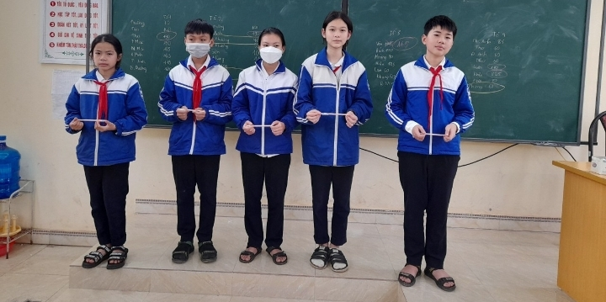
Cho học sinh chủ động xây dựng tiêu chí thi đua; tự đánh giá bản thân; kết hợp cùng tổ trưởng, lớp trưởng và GVCN đánh giá thi đua bản thân và các bạn trong lớp. GVCN khen thưởng định kì theo tuần để động viên khích lệ học sinh kịp thời.
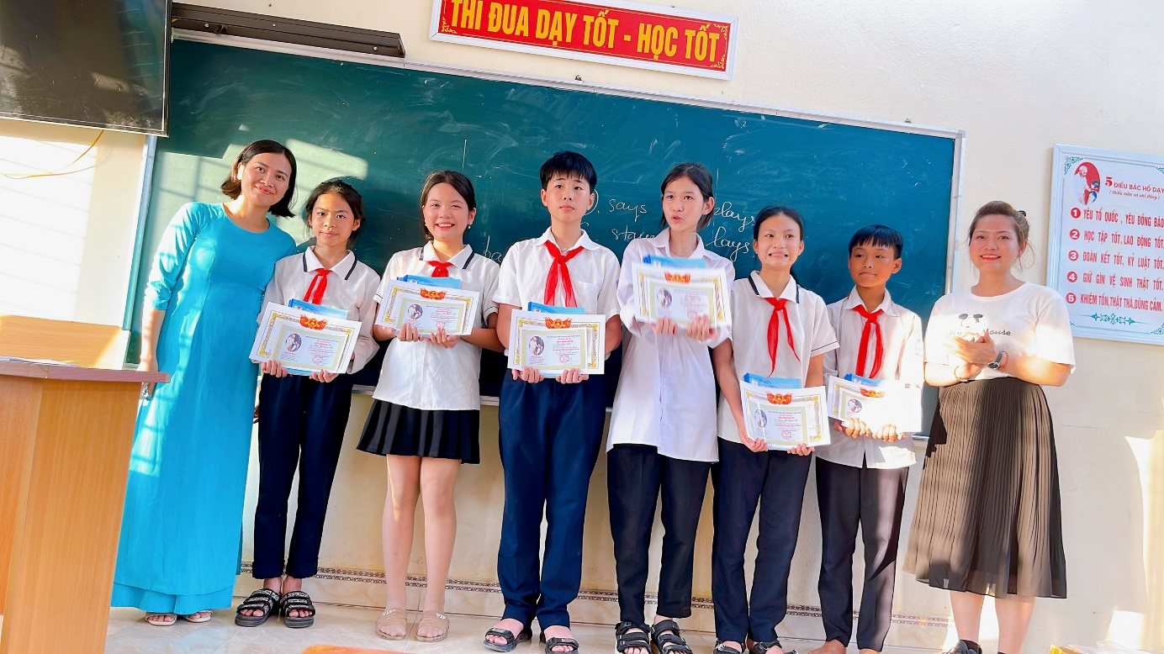GVCN và PHHS kết hợp khen thưởng HS đạt kết quả cao trong học tập và rèn luyện
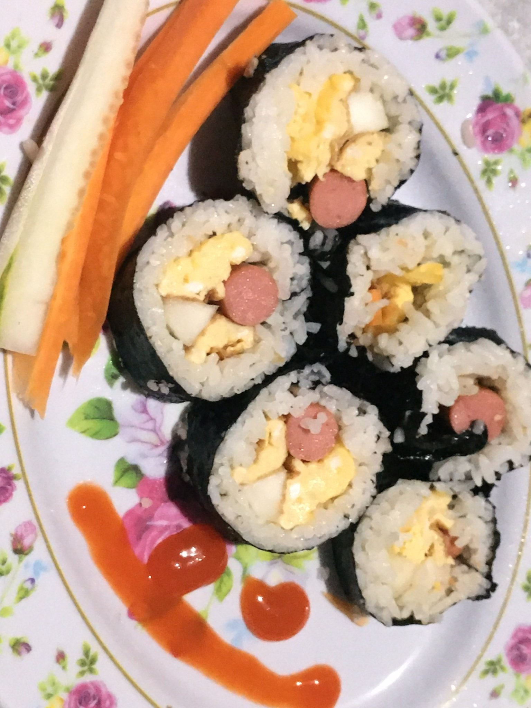
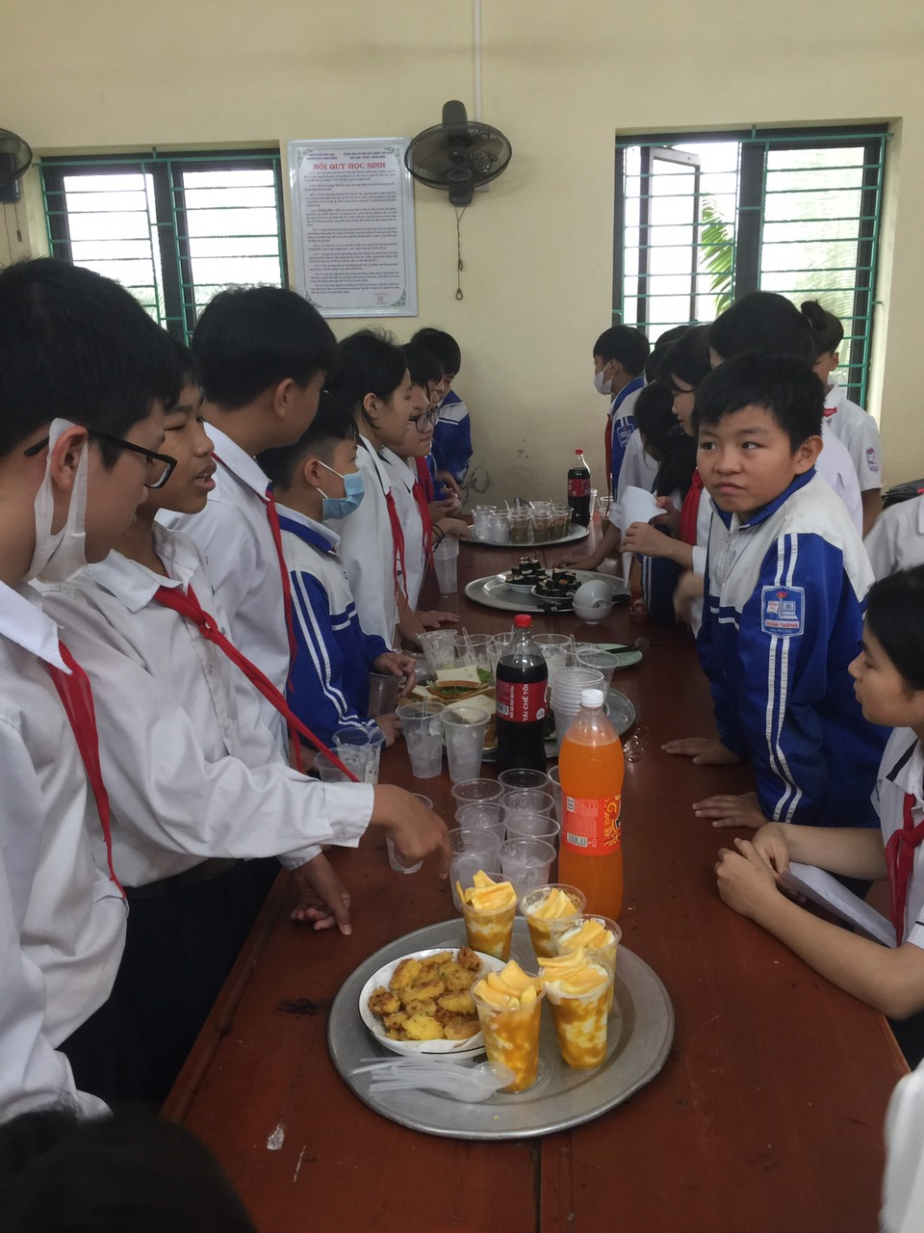
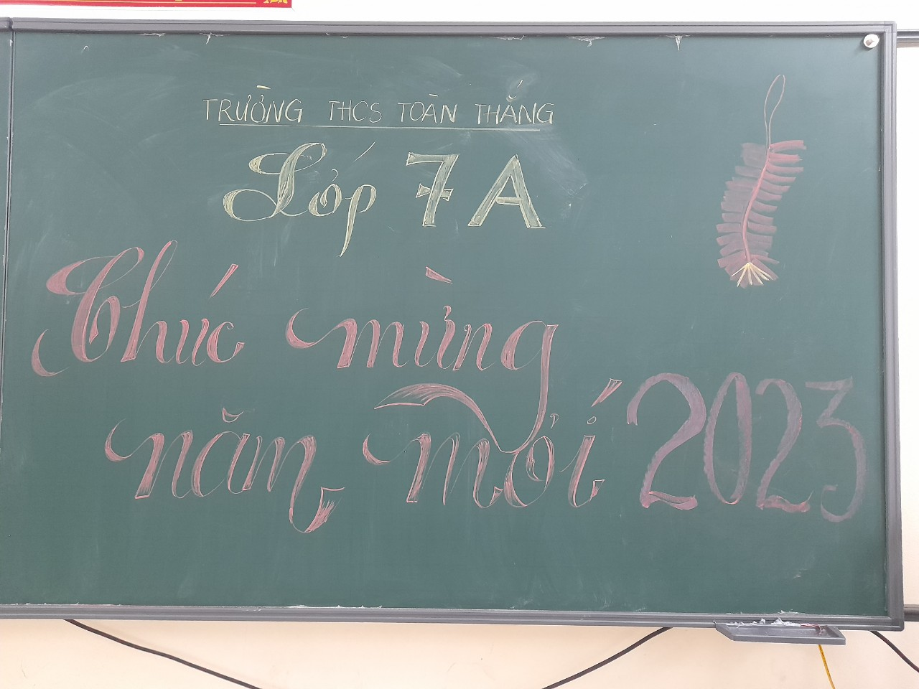
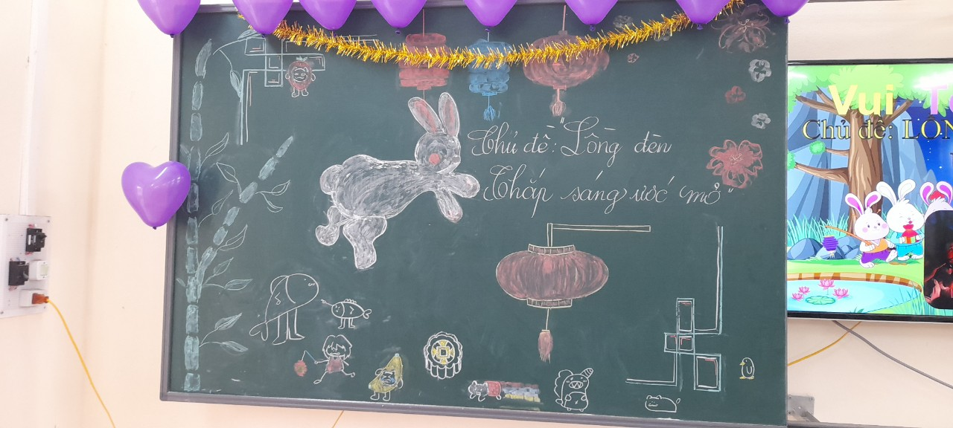

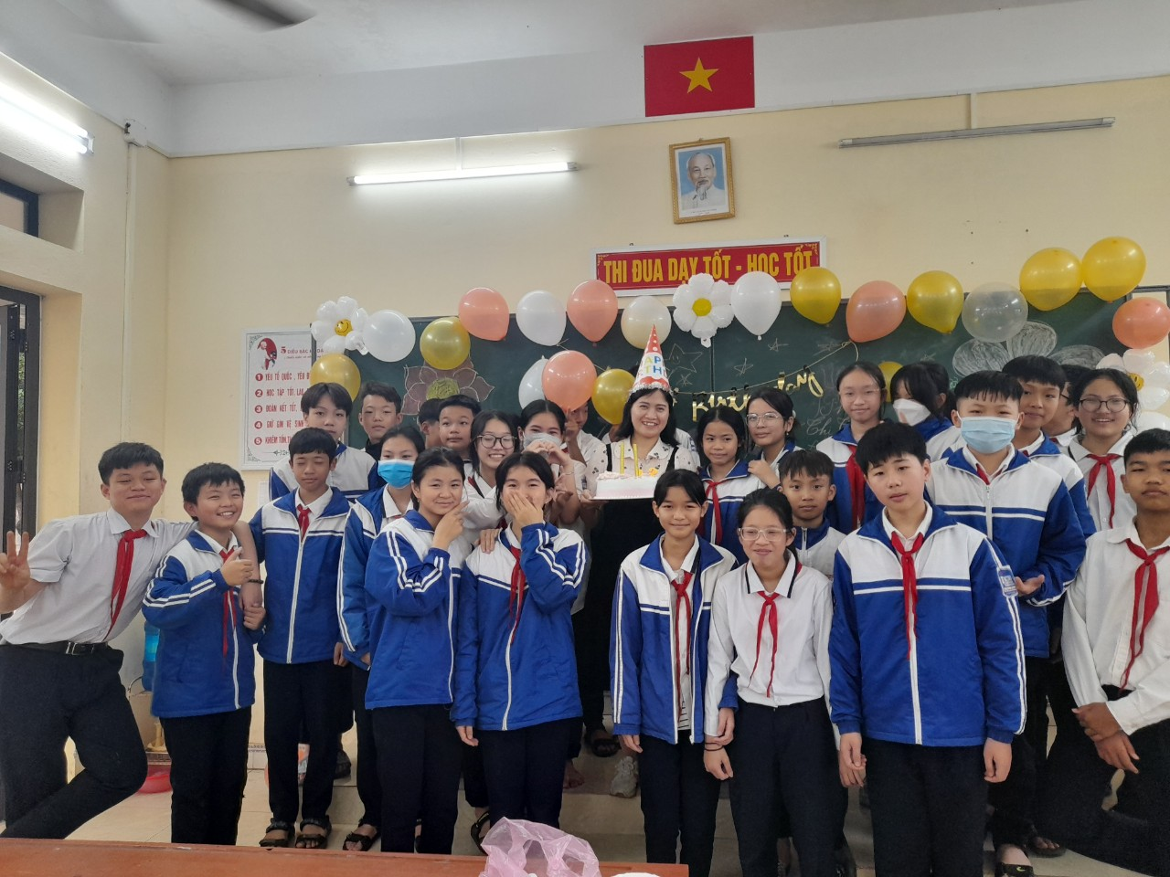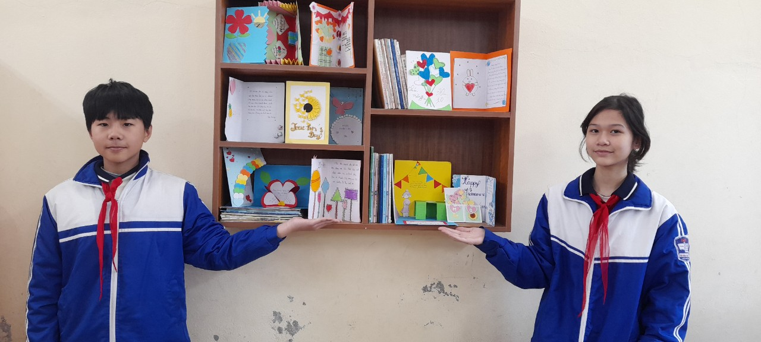
Tạo điều kiện cho học sinh chủ động phát huy sở trường, năng lực của bản thân; phát huy tính tự quản, tự tổ chức xây dựng các kế hoạch của tập thể lớp.
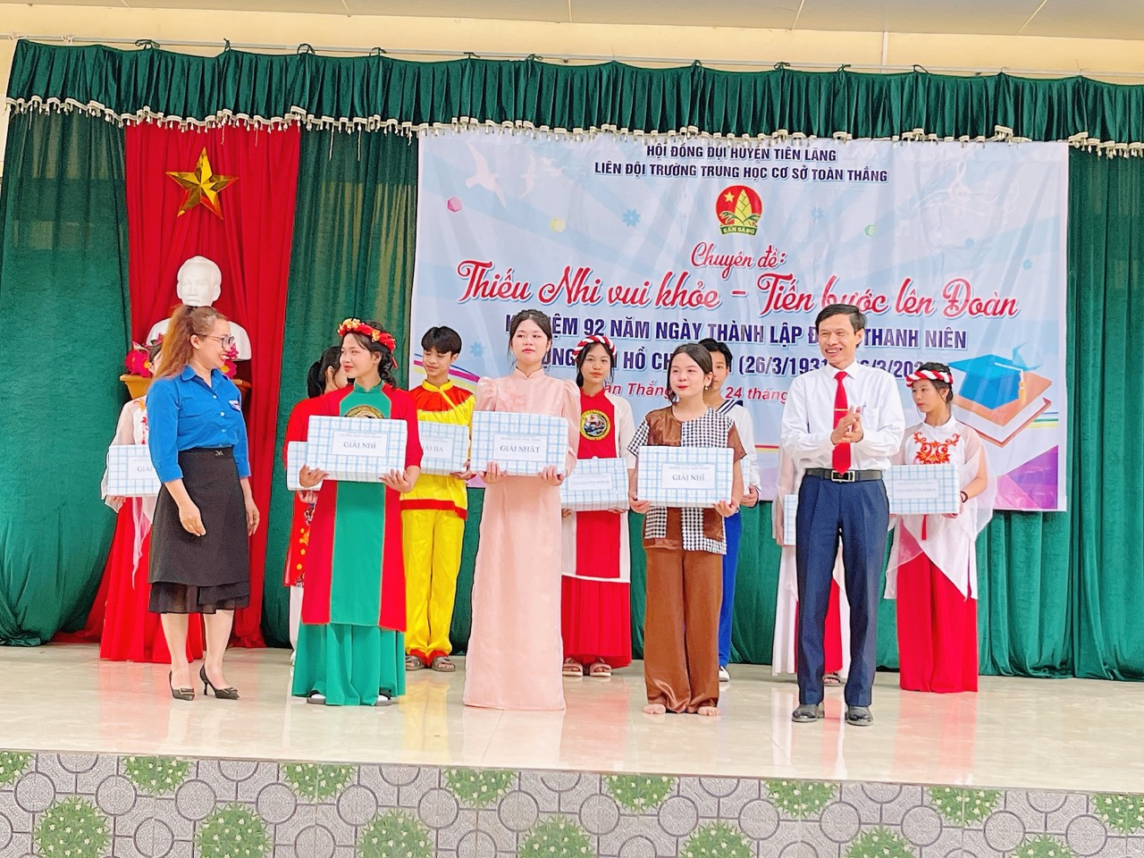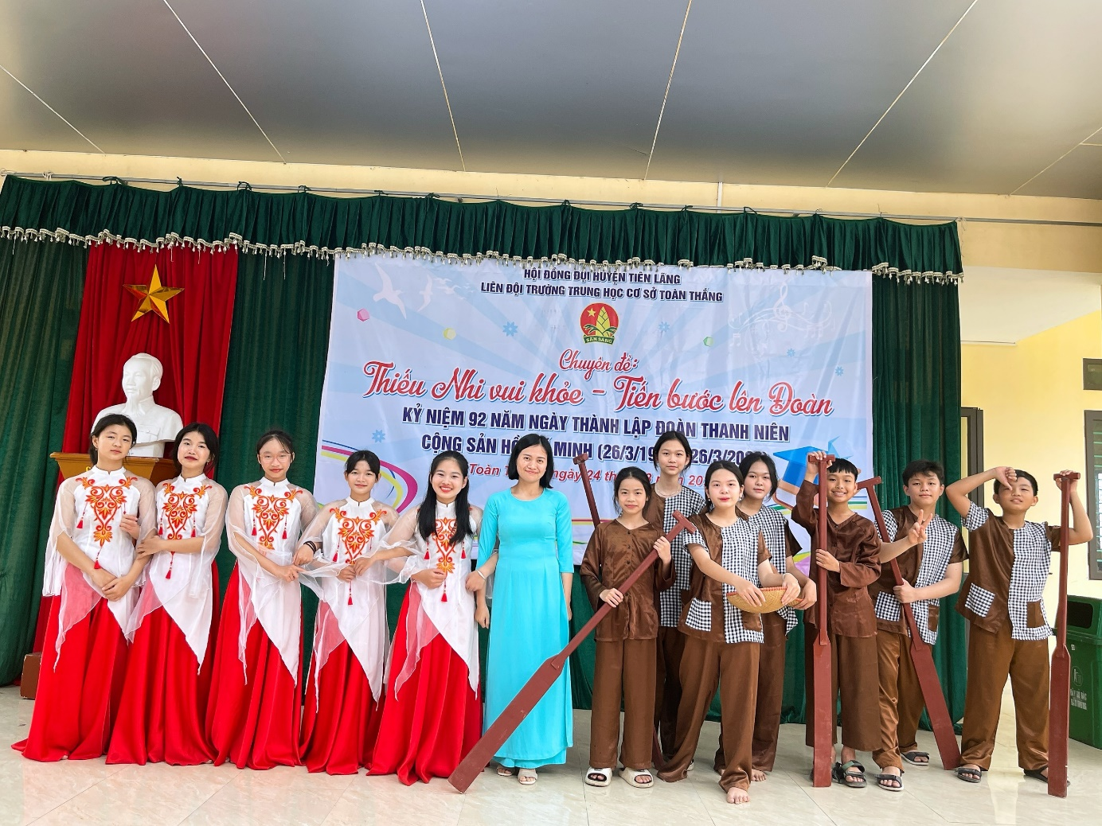Tích cực tham gia các hoạt động ngoại khóa của nhà trường
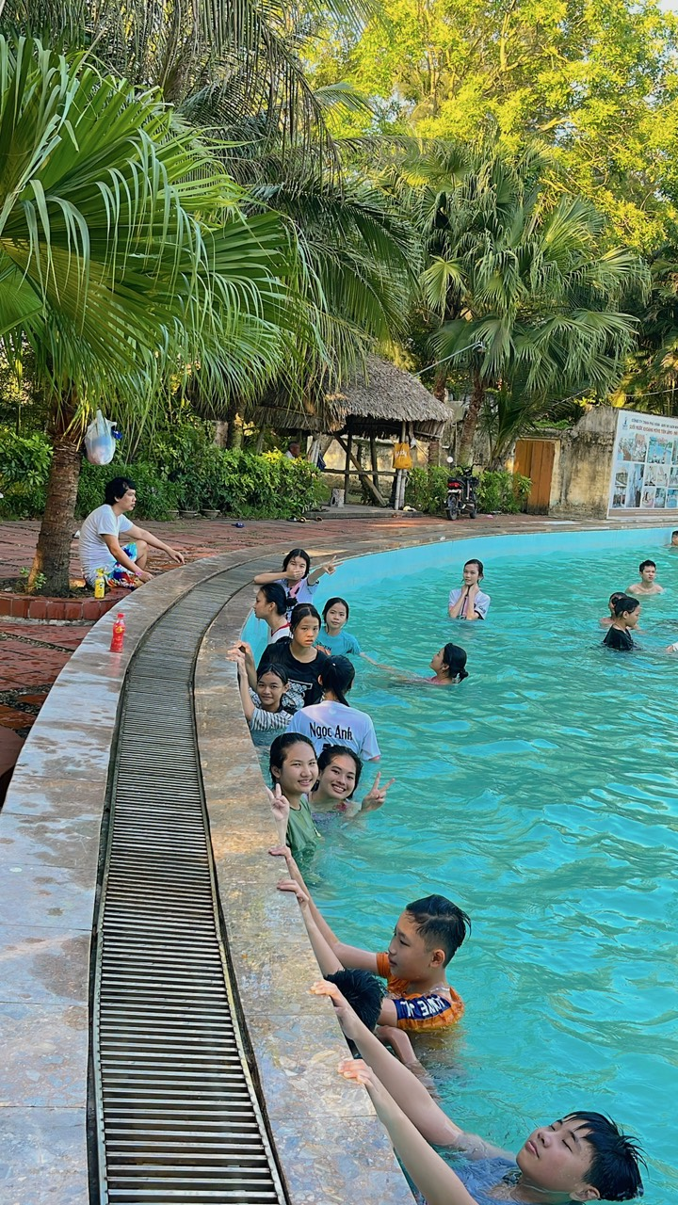Tổ 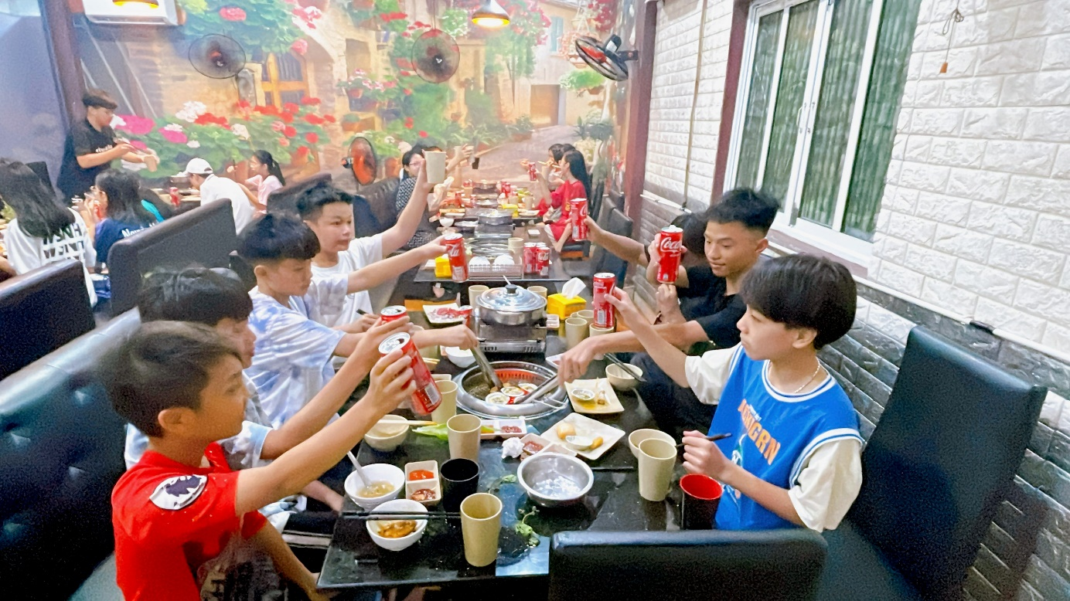
Động viên khích lệ tinh thần học sinh bằng các buổi đi chơi, liên hoan (Kết hợp cùng PHHS)
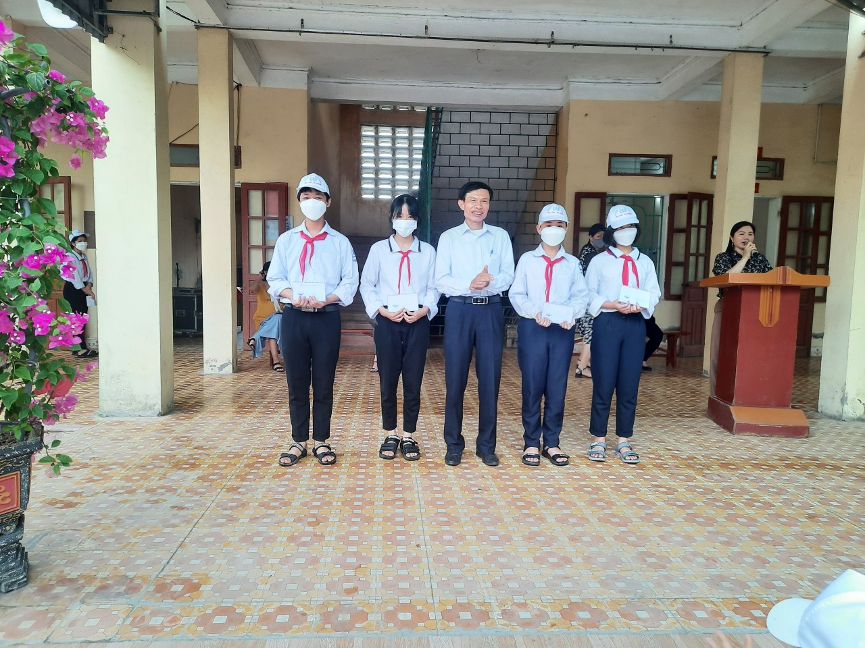
Lớp nhận khen thưởng tháng của trường

